1) Primer paso, se crean las tablas y se verifica los indices de dicha tabla

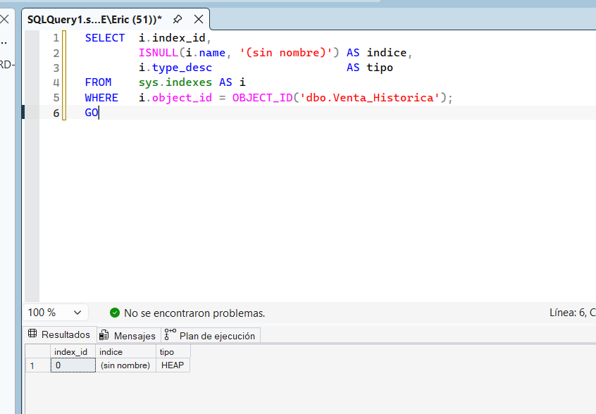
2) Se cargan los 1.000.000 de registros de prueba

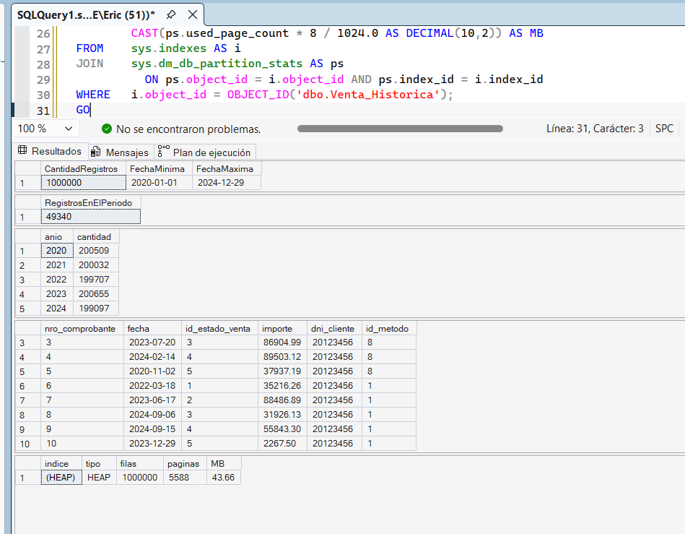
3) Se corre la primera ejecucion de la consulta en frio (con los datos fuera de la memoria cache)
SELECT nro_comprobante, fecha, importe
FROM dbo.Venta_Historica
WHERE fecha BETWEEN '2023-01-01' AND '2023-03-31';

Se obtiene

(49340 filas afectadas)
Table 'Venta_Historica'. Scan count 1, logical reads 5587, physical reads 0, page server reads 0, read-ahead reads 5587, page server read-ahead reads 0, lob logical reads 0, lob physical reads 0, lob page server reads 0, lob read-ahead reads 0, lob page server read-ahead reads 0.

(1 fila afectada)

SQL Server Execution Times:
CPU time = 235 ms, elapsed time = 865 ms.
SQL Server parse and compile time:
CPU time = 0 ms, elapsed time = 0 ms.
Donde con el plan de ejecucion se obtiene un Table Scan como era esperado al no tener ningun indice

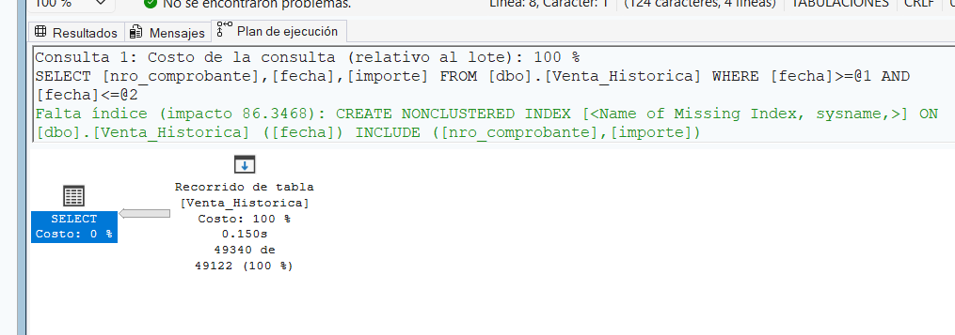
Haciendo la misma prueba pero en caliente (ya habiendolo ejecutado una vez y por ende con los datos en memoria)

(49340 filas afectadas)
Table 'Venta_Historica'. Scan count 1, logical reads 5587, physical reads 0, page server reads 0, read-ahead reads 0, page server read-ahead reads 0, lob logical reads 0, lob physical reads 0, lob page server reads 0, lob read-ahead reads 0, lob page server read-ahead reads 0.

(1 fila afectada)

SQL Server Execution Times:
CPU time = 266 ms, elapsed time = 846 ms.
SQL Server parse and compile time:
CPU time = 0 ms, elapsed time = 0 ms.
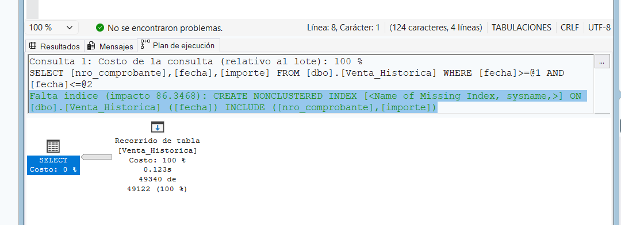
Se observa aqui que sigue siendo un Table Scan pero con un poco mas de velocidad

4) Ahora se crea el indice
CREATE CLUSTERED INDEX IX_VentaHistorica_Fecha
ON dbo.Venta_Historica (fecha);
El cual se demora 2006ms en ser creado

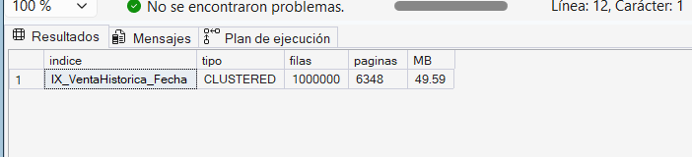
5) Se ejecuta nuevamente la consulta. Primero en frio, obteniendo los siguientes resultados:
(49340 filas afectadas)
Table 'Venta_Historica'. Scan count 1, logical reads 317, physical reads 3, page server reads 0, read-ahead reads 314, page server read-ahead reads 0, lob logical reads 0, lob physical reads 0, lob page server reads 0, lob read-ahead reads 0, lob page server read-ahead reads 0.

(1 fila afectada)

SQL Server Execution Times:
CPU time = 16 ms, elapsed time = 1278 ms.
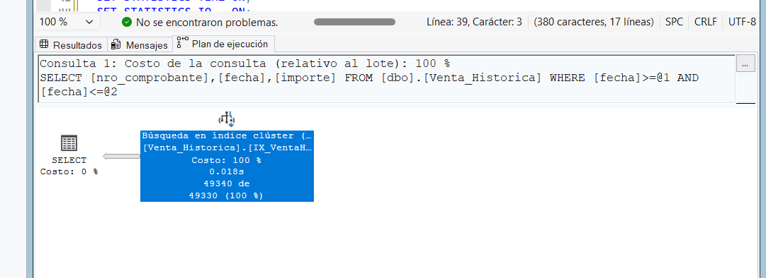
Observando como ahora el optimizador de consulta elige usar Cluster index seek.

Ahora lo mismo pero en caliente:
(49340 filas afectadas)
Table 'Venta_Historica'. Scan count 1, logical reads 317, physical reads 0, page server reads 0, read-ahead reads 0, page server read-ahead reads 0, lob logical reads 0, lob physical reads 0, lob page server reads 0, lob read-ahead reads 0, lob page server read-ahead reads 0.

(1 fila afectada)

SQL Server Execution Times:
CPU time = 15 ms, elapsed time = 1176 ms.

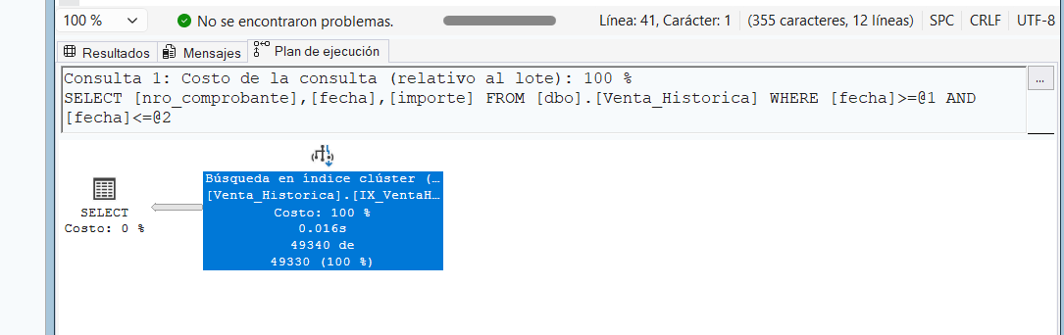
Observando que mejora un poco los tiempo finales, sin lecturas reales en disco y usando el Cluster Index Seek

6) Se elimina el indice agrupado y se crea un no agrupado con covertura

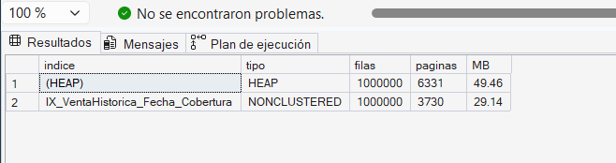
7) Se vuelve a realizar la consulta en frio, obteniendo:
(49340 filas afectadas)
Table 'Venta_Historica'. Scan count 1, logical reads 187, physical reads 2, page server reads 0, read-ahead reads 184, page server read-ahead reads 0, lob logical reads 0, lob physical reads 0, lob page server reads 0, lob read-ahead reads 0, lob page server read-ahead reads 0.

(1 fila afectada)

SQL Server Execution Times:
CPU time = 15 ms, elapsed time = 1159 ms.

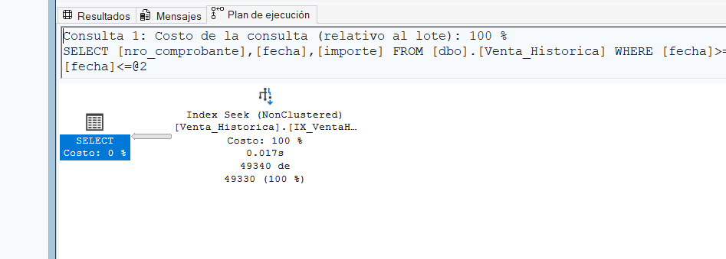
Aqui se puede observar como hace uso del Index Seek NonClustered (sin lookups ya que el indice contiene todo lo necesario para devolverlo en el select)

En caliente se obtiene:

(49340 filas afectadas)
Table 'Venta_Historica'. Scan count 1, logical reads 187, physical reads 0, page server reads 0, read-ahead reads 0, page server read-ahead reads 0, lob logical reads 0, lob physical reads 0, lob page server reads 0, lob read-ahead reads 0, lob page server read-ahead reads 0.

(1 fila afectada)

SQL Server Execution Times:
CPU time = 31 ms, elapsed time = 1161 ms.


